Лимон надувает воздушный шар
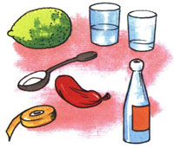

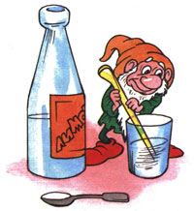

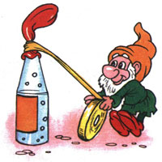

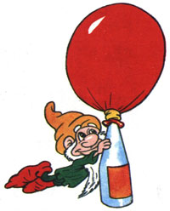

1. Наливаем воду в бутылку и растворяем в ней чайную ложку пищевой соды.

2. В отдельной посуде смешиваем сок лимона и 3 столовых ложки уксуса и выливаем в бутылку через воронку.

3. Быстро надеваем шарик на горлышко бутылки и плотно закрепляем его изолентой.

Посмотрите, что происходит! Пищевая сода и сок лимона, смешанный с уксусом, вступают в химическую реакцию, выделяют углекислый газ и создают давление, которое надувает шарик.

Лимон запускает ракету в космос
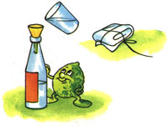
Для проведения опыта вам понадобятся: бутылка (стекло), пробка от винной бутылки, цветная бумага, клей, 3 ст.л лимонного сока, 1 ч.л. пищевой соды, кусочек туалетной бумаги.
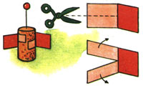

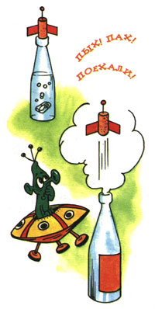

1. Вырезаем из цветной бумаги и приклеиваем с обеих сторон винной пробки полоски бумаги так, чтобы получился макет ракеты. Примеряем "ракету" на бутылку так, чтобы пробка входила в горлышко бутылки без усилий.

2. Наливаем и смешиваем в бутылке воду и лимонный сок.
3. Заворачиваем пищевую соду в кусочек туалетной бумаги так, чтобы можно было просунуть в горлышко бутылки и обматываем нитками.
4. Опускаем пакетик с содой в бутылку и затыкаем её пробкой-ракетой, но не слишком плотно.
5. Ставим бутылку на плоскость и отходим на безопасное расстояние. Наша ракета с громким хлопком взлетит вверх. Только не ставьте её под люстрой!

Разбегающиеся зубочистки
Для проведения опыта вам понадобятся: миска с водой, 8 деревянных зубочисток, пипетка, кусок сахара-рафинада (не быстрорастворимого), жидкость для мытья посуды.
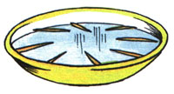
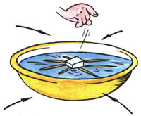
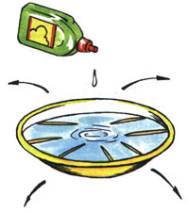
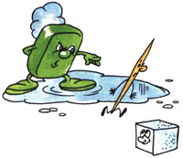

- Располагаем зубочистки лучами в миске с водой.

- В центр миски аккуратно опускаем кусочек сахара, - зубочистки начнут собираться к центру.

- Убираем сахар чайной ложкой и капаем пипеткой в центр миски несколько капель жидкости для мытья посуды, - зубочистки "разбегутся"!
Что же происходит? Сахар всасывает воду, создавая её движение, перемещающее зубочистки к центру. Мыло, растекаясь по воде, увлекает за собой частички воды, и они заставляют зубочистки разбегаться. Объясните детям, что вы показали им фокус, а все фокусы основаны на определённых природных физических явлениях, которые они будут изучать в школе.
Могучая скорлупа
Для проведения опыта вам понадобятся: 4 половинки яичной скорлупы, ножницы, узкая липкая лента, несколько полных консервных банок.
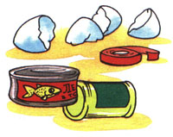
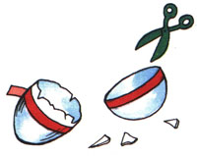

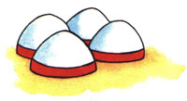
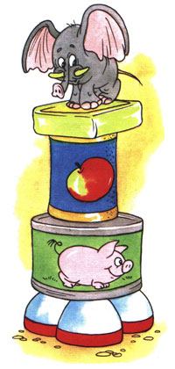

1.Обернём липкую ленту вокруг середины каждой половинки яичной скорлупы.
2. Ножницами отрежем излишки скорлупы так, чтобы кромки были ровными.
3. Положим четыре половинки скорлупы куполом вверх так, чтобы они составили квадрат.
4. Осторожно кладём сверху банку, затем ещё одну и ещё... пока скорлупа не лопнет.
Вес скольких банок выдержали хрупкие скорлупки? Суммируйте вес, обозначенный на этикетках, и узнаете, сколько банок можно положить, чтобы фокус удался. Секрет силы - в куполообразной форме скорлупы.

Научи яйцо плавать
Для проведения опыта вам понадобятся: сырое яйцо, стакан с водой, несколько столовых ложек соли.
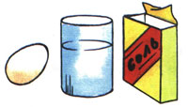

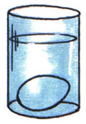
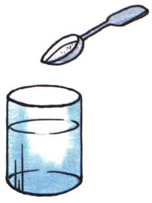
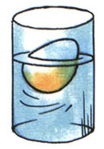

- Положим сырое яйцо в стакан с чистой водопроводной водой - яйцо опустится на дно стакана.

- Вынем яйцо из стакана и растворим в воде несколько ложек соли.

- Опустим яйцо в стакан с солёной водой - яйцо останется плавать на поверхности воды.
Соль повышает плотность воды. Чем больше соли в воде, тем сложнее в ней утонуть. В знаменитом Мёртвом море вода настолько солёная, что человек без всяких усилий может лежать на её поверхности, не боясь утонуть.

"Наживка" для льда
Для проведения опыта вам понадобятся: нитка, кубик льда, стакан воды, щепотка соли.
Поспорь с приятелем, что с помощью нитки ты вытащишь кубик льда из стакана с водой, не замочив рук.
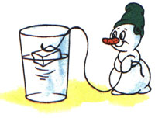
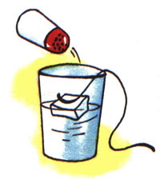
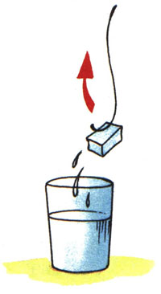

1. Опустим лёд в воду.
2. Нитку положим на край стакана так, чтобы она одним концом лежала на кубике льда, плавающем на поверхности воды.

3.Насыпем немного соли на лёд и подождём 5-10 минут.

4. Возьмём за свободный конец нитки и вытащим кубик льда из стакана.
Соль, попав на лёд, слегка подтапливает небольшой его участок. В течение 5-10 минут соль растворяется в воде, а чистая вода на поверхности льда примораживается вместе с нитью.

Может ли "кипеть" холодная вода?
Для проведения опыта вам понадобятся: плотный носовой платок, стакан воды, аптечная резинка.
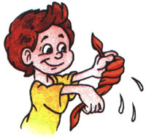
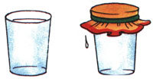
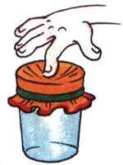
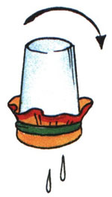
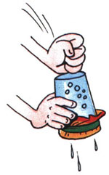
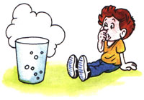
1. Намочим и выжмем носовой платок.

2. Нальём полный стакан холодной воды.
3. Накроем стакан платком и закрепим его на стакане аптечной резинкой.
4. Продавим пальцем середину платка так, чтобы он на 2-3 см погрузился в воду.

5. Переворачиваем стакан над раковиной вверх дном.
6. Одной рукой держим стакан, другой слегка ударим по его дну. Вода в стакане начинает бурлить ("кипит").

Мокрый платок не пропускает воду. Когда мы ударяем по стакану, в нём образуется вакуум, и воздух через носовой платок начинает поступать в воду, всасываемый вакуумом. Вот эти-то пузырьки воздуха и создают впечатление, что вода "кипит".

Соломинка-пипетка
Для проведения опыта вам понадобятся: соломинка для коктейля, 2 стакана.
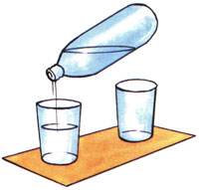
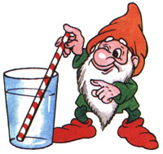
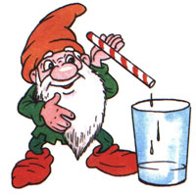
1. Поставим рядом 2 стакана: один - с водой, другой - пустой.

2. Опустим соломинку в воду.

3. Зажмём указательным пальцем соломинку сверху и перенесём к пустому стакану.
4. Снимем палец с соломинки - вода вытечет в пустой стакан. Проделав то же самое несколько раз, мы сможем перенести всю воду из одного стакана в другой.
По такому же принципу работает пипетка, которая наверняка есть в вашей домашней аптечке.

Соломинка-флейта
Для проведения опыта вам понадобятся: широкая соломинка для коктейля и ножницы.

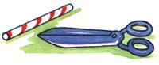
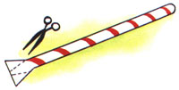
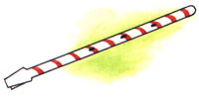
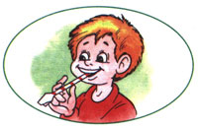

1. Расплющим конец соломинки длиной около 15 мм и обрежем его края ножницами.

2. С другого конца соломинки прорезаем 3 небольших отверстия на одинаковом расстоянии друг от друга.

Вот и получилась "флейта". Если легонько подуть в соломинку, слегка сжав её зубами, "флейта" начнёт звучать. Если закрывать пальцами то одно, то другое отверстие "флейты", звук будет меняться.

Соломинка-рапира

Для проведения опыта вам понадобятся: сырая картофелина и 2 тонкие соломинки для коктейля.
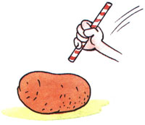

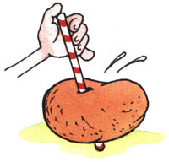
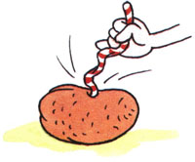

- Положим картошку на стол. Зажмём соломинку в кулаке и резким движением попытаемся воткнуть соломинку в картофелину. Соломинка согнётся, но картошку не проткнёт.

- Возьмём вторую соломинку. Закроем отверстие вверху большим пальцем.

3. Резко опустим соломинку. Она легко войдёт в картошку и проткнёт её.

Воздух, который мы зажали большим пальцем внутри соломинки, делает её упругой и не позволяет ей перегибаться, поэтому она легко протыкает картофелину.

Птичка в клетке
Для проведения опыта вам понадобятся: кусок плотного картона, циркуль, ножницы, цветные карандаши или фломастеры, толстые нитки, иголка и линейка.
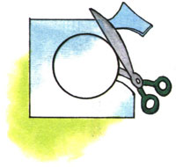
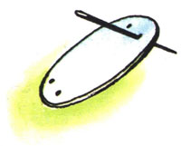
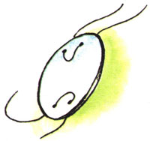
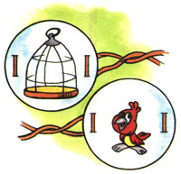
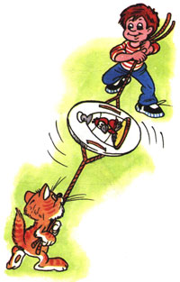
1. Вырезаем из картона круг любого диаметра.

2. Иголкой прокалываем на круге по две дырки.
3. Сквозь дырки с каждой стороны протащим по нитке длиной примерно 50 см.

4. На лицевой стороне круга нарисуем клетку для птиц, а на оборотной - маленькую птичку.
5. Вращаем картонный круг, держа его за концы нитей. Нитки закрутятся. Теперь потянем их концы в разные стороны. Нитки будут раскручиваться и вращать круг в обратную сторону. Кажется, что птичка сидит в клетке. Создаётся эффект мультипликации, вращение круга становится невидимым, а птичка "оказывается" в клетке.
Как квадрат превращается в круг?
Для проведения опыта вам понадобятся: прямоугольная картонка, карандаш, фломастер и линейка.
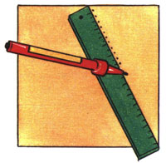
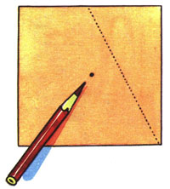
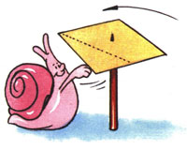
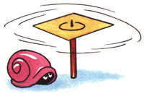

1. Положим линейку на картонку так, чтобы одним концом она касалась её угла, а другим - середины противоположной стороны.

2. Поставим фломастером на картонке 25-30 точек на расстоянии 0,5 мм друг от друга.
3. Проткнём острым карандашом середину картонки (серединой будет пересечение диагональных линий).
4. Уприте карандаш в стол вертикально, придерживая его рукой. Картонка должна свободно вращаться на острие карандаша.

5. Раскрутим картонку.
На вращающейся картонке появляется круг. Это всего лишь зрительный эффект. Каждая точка на картонке при вращении движется по кругу, как бы создавая непрерывную линию. Ближайшая к острию точка двигается медленнее всего, её-то след мы и воспринимаем как круг.

Сильная газета
Для проведения опыта вам понадобятся: длинная линейка и газета.

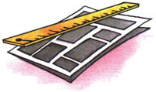
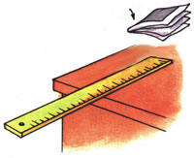
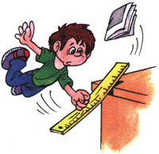
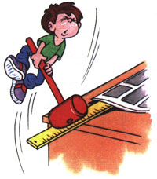
1. Положим линейку на стол так, чтобы она наполовину свисала.

2. Сложим газету в несколько раз, положим на линейку, сильно стукнем по свисающему концу линейки. Газета улетит со стола.
3. А теперь развернём газету и накроем ею линейку, ударим по линейке. Газета только слегка приподнимется, но никуда не улетит.
В чём же фокус? Все предметы испытывают давление воздуха. Чем больше площадь предмета, тем сильнее это давление. Теперь понятно, почему газета стала такой сильной?

Могучее дыхание
Для проведения опыта вам понадобятся: одёжная вешалка, крепкие нитки, книга.
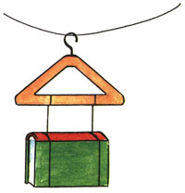

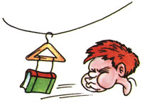
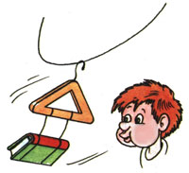

1. Привяжем книгу с помощью ниток к одёжной вешалке.
2. Повесим вешалку на бельевую верёвку.

3. Встанем около книги на расстоянии приблизительно 30 см. Изо всех сил подуем на книгу. Она слегка отклонится от первоначального положения.
4. Теперь подуем на книгу ещё раз, но легонько. Как только книга чуть-чуть отклонится, подуем ей вслед. И так несколько раз.

Оказывается, такими повторяющимися лёгкими дуновениями можно сдвинуть книгу гораздо дальше, чем один раз сильно подув на неё.

Рекордный вес
Для проведения опыта вам понадобятся: 2 жестяные банки из-под кофе или любые кубики, лист бумаги, пустая стеклянная банка.
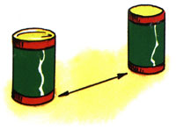
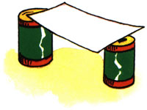
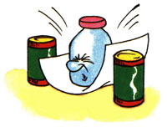
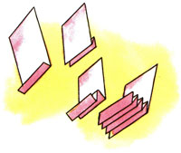
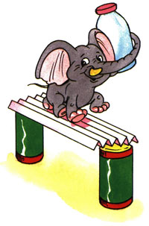
1. Поставим две жестяные банки на расстоянии 30 см друг от друга.

2. Положим сверху лист бумаги, чтобы получился "мостик".
3. Поставим на лист пустую стеклянную банку. Бумага не выдержит веса банки и прогнётся вниз.

4. Теперь сложим лист бумаги гармошкой.
5. Положим эту "гармошку" на две жестяные банки и поставим на неё стеклянную банку. Гармошка не прогибается!

Невидимые чернила

Для проведения опыта вам понадобятся: половинка лимона, ватка, спичка, чашка воды, лист бумаги

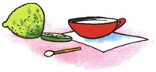
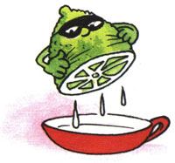

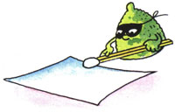
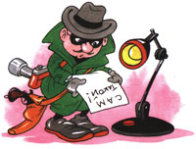

- Выдавим сок из лимона в чашку, добавим такое же количество воды.

- Обмакнём спичку или зубочистку с намотанной ватой в раствор лимонного сока и воды и напишем что-нибудь на бумаге этой спичкой.

- Когда "чернила" высохнут, нагреем бумагу над включённой настольной лампой. На бумаге проявятся невидимые ранее слова.

